1. Множество. Некоторые действия с множествами (Объединение, пересечение, дополнение, разность, свойства)

Множество – это совокупность объектов (элементов), которые понимаются как единое целое (по тем или иным признакам, критериям или обстоятельствам)

**Пересечение:** Пересечением множеств  и  называется множество , каждый элемент которого принадлежит **и** множеству , **и** множеству .

**Объединение:** Объединением множеств  и  называется множество , каждый элемент которого принадлежит множеству  **или** множеству 

**Разность: Разностью** множеств  и  называют множество , каждый элемент которого принадлежит множеству  **и** не принадлежит множеству 

**Дополнение:**



**Свойства:**

1. Действительные числа. Ограниченные (сверху, снизу) числовые множества

 выполняется неравенство . При этом число М (число m) называется **верхней гранью (нижней гранью)**множества Х.

1. Неограниченность множества натуральных чисел. Теорема о числах

Множество А называется неограниченным, если оно неограничено сверху или неограничено снизу, то есть ∀m, M ∈ R ∃a ∈ A : (a > M) ∨ (a < m)

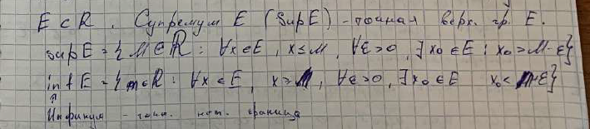

Теорема о числах 2n:

Среди чисел вида 2n встречаются сколь угодно большие.­­­

1. Отношение эквивалентности. Счетные и несчетные множества

Если между элементами двух различных множеств A и B можно установить взаимно однозначное соответствие, то эти множества называются эквивалентными. Это записывается так: A ~ B.

Счётное множество есть бесконечное множество, элементы которого возможно пронумеровать натуральными числами. Другими словами, счётное множество – это множество, равномощное множеству натуральных чисел

1. Модуль действительного числа, свойства

 Модулем, или абсолютной величиной, числа  называется число , равное самому , если неотрицательно, и равное (-), если  - отрицательно:

1.

2.

3.

1. Комплексные числа (к.ч.): определение, арифметические действия, алгебраическая форма

Комплексные числа – упорядоченные пары вещественных чисел.



а.ф.:

1. Модуль и аргумент к.ч. Тригонометрическая форма записи к.ч.

Модуль z – это

Аргумент z — это направленный уголот оси абсцисс до луча Oz против часовой стрелки. Вычисляется с точностью до прибавления 2πk, где k ∈ Z.

Пара однозначно задает точку z.

т.з.:

1. Формула Муавра, извлечение корня из к.ч.

Формула Муавра.

.

Переход

По Теореме 2

1. Линейное, Евклидовое пространство. Неравенство Коши-Буняковского

**Линейным (векторным)** пространством называется множество  произвольных элементов, называемых векторами, в котором определены операции сложения векторов и умножения вектора на число, т.е. любым двум векторам  и  поставлен в соответствие вектор , называемый суммой векторов  и , любому вектору  и любому числу  из поля действительных чисел  поставлен в соответствие вектор , называемый произведением вектора  на число 

Пусть задано действительное линейное пространство 𝑅. Напомним, что скалярным произведением в 𝑅 называется действительная функция (𝑥, 𝑦) определенная для каждой

пары элементов 𝑥, 𝑦 ∈ 𝑅, такая что:

Определение 1 *Линейное пространство с фиксированным в нем скалярным произведением называется евклидовым пространством.*

В евклидовом пространстве 𝑅 вводится норма по формуле

Из свойств 1) - 4) следует, что выполнены все свойства нормы. Неравенство треугольника вытекает из неравенства *Коши-Буняковского*

1. Метрическое пространство, открытый, замкнутый шар. Открытое, замкнутое множество

1. Нормированное пространство



1. Определение предела числовой последовательности

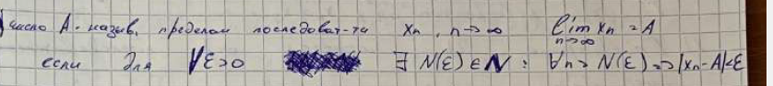

1. Единственность предела числовой последовательности

Данная теорема доказывается от противного. Предполагается, что у некоторой последовательности имеется два предела a и b. Берем число e так, чтобы интервал ( a – e ; a + e )не пересекался с ( b – e ; b + e ). По определению предела с некоторого номера Na все члены последовательности должны находится в ( a – e ; a + e ), однако по этому же определению с некоторого номера Nb все члены последовательности должны находится в ( b – e ; b + e ) , но члены последовательности не могут находится одновременно в этих интервалах, т.к. интервалы не пересекаются.

1. Критерий Коши и существовании предела числовой последовательности

Последовательность имеет предел A тогда и только тогда, когда любая её подпоследовательность имеет предел, равный A.

1. Теорема об ограниченности сходящихся последовательностей

Последовательность называется ограниченной сверху, если существует такое число , что для любого номера,

Последовательность называется ограниченной снизу, если существует такое число , что для любого номера,

Теорема: если последовательность имеет конечный предел, то последовательность ограничена.

Пусть последовательность  имеет предел, равный ***а***. По определению предела для  найдем номер N такой, что при всех  имеет место неравенство  . Так как модуль суммы не превосходит суммы модулей, то:

 .

Поэтому при всех  выполняется неравенство:

 .

Положим  , тогда  при всех  , т. е. последовательность  ограничена.

1. Теорема о предельном переходе в неравенствах

**Теорема**. Если элементы сходящейся последовательности {*xn*}, начиная с некоторого номера, удовлетворяют неравенству *xn* ≥ *b* (*xn* ≤ *b*), то и предел *a* этой последовательности удовлетворяет неравенству *a* ≥ *b* (*a* ≤ *b*).

     Доказательство. Пусть все элементы *xn*, по крайней мере начиная с некоторого номера, удовлетворяют неравенству *xn* ≥ *b*. Требуется доказать неравенство *a* ≥ *b*. Предположим, что *a* < *b*. Поскольку *a* - предел последовательности {*xn*}, то для положительного *ε* = *b* - *a* можно указать номер *N* такой, что при *n* ≥ *N* выполняется неравенство |*xn* - *a*| < *b* - *a*. Это неравенство эквивалентно следующим двум неравенствам: -(*b* - *a*) < *xn* - *a* < *b* -*a*. Используя правое из этих неравенств, получим *xn* < *b*, а это противоречит условию теоремы. Случай *xn* ≤ *b* рассматривается аналогично. Теорема доказана.

1. Теорема о 2-х полицейских

Теорема: Пусть f(x), g(x) и h(x)- функции, определенные в проколотой окрестности точки и такие, что:

1. f(x)≤ g(x)≤ h(x);

2. существует(Ǝ) f(x)=h(x) =A

Другими словами, если функция «зажата» между двумя фун-ми, имеющими общий предел, то она имеет этот же предел. Для числовых последовательностей эта теорема имеет следующую формулировку. Пусть

}- последовательности такие, что:

1. ;

2. существует() .

Тогда существует() = a.

Док-во: Требуется доказать, что . Пусть дано ε>0. Тогда из условия 2 теоремы и из определения предела суммы следует, что существует() такое, что при

выполняется неравенство А- ε< f(x)<A+ε b существует() такое, что при

выполняется неравенство А-ε< h(x)<А+ε. Пусть . Тогда при

выполняются оба неравенства и , принимая во внимание условие 1, получаем: А-ε<f(x)≤g(x)≤h(x)<А+ε. Таким образом, при 0<│х-х0│<δ выполняется неравенство А-ε<g(x)<А+ε. Это и означает, что g(x) =A.

1. Теорема Вейерштрасса (без док-ва). Число е

Теорема Вейерштрасса: Монотонная ограниченная последовательность сходится

1. Бесконечно малые последовательности

Числовая последовательность называется бесконечено малой, если предел ее свободного члена равен нулю.

1. Числовой ряд и его сумма. Критерий Коши о его существовании

Числовой ряд — это числовая последовательность, рассматриваемая вместе с другой последовательностью, которая называется последовательностью частичных сумм (ряда).

Сумма числового ряда определяется как предел, к которому стремятся суммы первых n слагаемых ряда, когда n неограниченно растёт. Если такой предел существует и конечен, то говорят, что ряд сходится, в противном случае — что он расходится. Элементы ряда  представляют собой либо вещественные, либо комплексные числа

Критерий Коши: Положительный ряд сходится тогда и только тогда, когда последовательность его частичных сумм ограничена сверху.

1. Гармонический ряд. Ряд геометрической прогрессии. Абсолютная сходимость

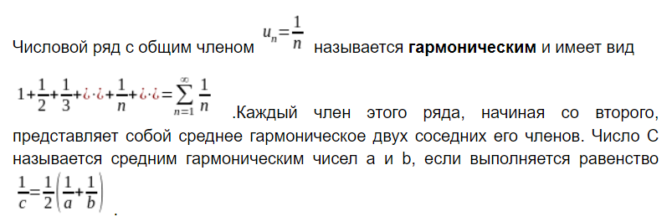

1. Признаки Даламбера, Коши, Лейбница

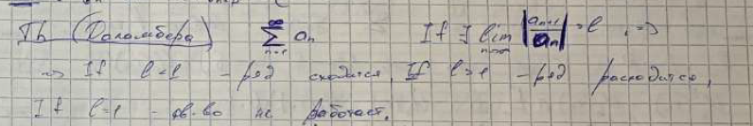

1. Предел функции (по Гейне и по Коши). Эквивалентность

Гейне:



Коши:



1. Односторонние пределы

1. Связь между пределом, ее значением и бесконечно малой величиной

1. Непрерывные функции

1. Равномерная непрерывность. Компактное множество (опр, без док-ва). Теорема Кантора ( без док-ва)

Определение: Множество в метрическом пространстве называется **компактным**, если из всякой бесконечной последовательности можно выделить подпоследовательность, сходящуюся к некоторому пределу .

Теорема Кантора: Функция, непрерывная на отрезке, равномерно непрерывна на нём.

1. Различные формы записи непрерывности функции в точке

1. Классификация точек разрыва функции

1. Пусть в точке существуют конечные пределы точка разрыва первого рода.

2. – точка устранимого разрыва, если **:**

f() – неопределенна или

3. – точка разрыва второго рода, если хотя бы один из пределов бесконечен или не существует

1. Бесконечно малые и бесконечно большие функции. Сравнение бесконечно малых

 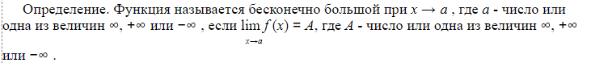

1. Свойства бесконечно малых функций

1. Первый замечательный предел

1. Второй замечательный предел

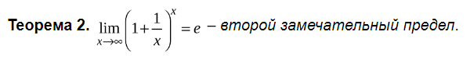

1. Свойства непрерывных функций на отрезке. Теорема Вейерштрасса (без док-ва)

1. Определение производной. Дифференциал функции

1. Связь между дифференцируемостью и производной

1. Связь между дифференцируемостью и непрерывностью в данной точке

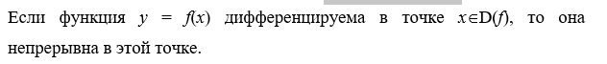

1. Геометрический и физический смысл производной

Геометрический смысл производной состоит в том, что она является угловым коэффициентом

касательной к графику функции в точке

1. Правила вычисления производных

~~

1. Производная обратной функции. Производная сложной функции. Логарифмическая производная

~~

1. Таблица производных

~~

1. Производные высших порядков

1. Теорема Ферма

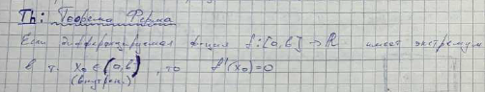

1. Теорема Ролля

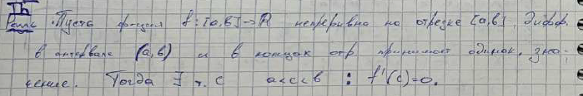

1. Теорема Коши

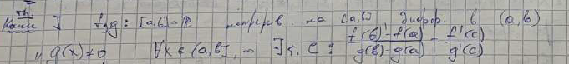

1. Теорема Лагранжа. Следствие теоремы Лагранжа

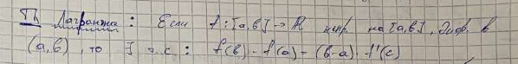

1. Правило Лопиталя

1. Признак монотонности функций

1. Необходимые условия экстремума. (Безошибочная формулировка теоремы)

1. Достаточные условия экстремума (При помощи первой и второй производных)

